SECUENCIA DIDÁCTICA
GRADO: 2° A-B-C-D-
MES: MAYO DE 2025
Propósitos:
- Leer y escribir números.
- Analizar el valor posicional a través de resolver problemas que exijan armar y desarmar números en unos, dieces y cienes en el contexto del dinero.
- Resolver situaciones problemáticas en el contexto del dinero, aplicando cálculo mental.
- Participar en actividades grupales de manera activa y respetuosa.

Contenidos:
Números hasta el 1000 o 1500:
- Lectura, escritura y orden de los números hasta el 1.000 o 1.500 aproximadamente
- Valor de las cifras según la posición que ocupa en el número (unos, dieces y cienes)
Sumas y restas:
Operaciones:
- Resolver problemas que involucren unir, agregar, retroceder, quitar, ganar, perder usando diversos procedimientos.
- Resolver cálculos de sumas y restas.
Evaluación:
Se evaluará la participación oral y la realización de actividades escritas.
Al finalizar el mes, se evaluará mediante una prueba escrita.

Recursos:
Billetes y monedas, fotocopias, portadores numéricos, grillas numéricas.
Documentos de las jornadas Institucionales febrero 2024. Diseño curricular.
Libros de 2do Año.

ACTIVIDAD 1
TÍTULO: LOS NOMBRES DE LOS NÚMEROS
Al iniciar la clase, la docente presentará a los alumnos la siguiente tabla de nombres para completar:

TABLA DE NOMBRES.

1 | UNO | 10 | DIEZ | 100 | CIEN
2 |  | 20 |  | 200
3 |  | 30 |  | 300
4 |  | 40 |  | 400
5 |  | 50 |  | 500
6 |  | 60 |  | 600
7 |  | 70 |  | 700
8 |  | 80 |  | 800
9 |  | 90 |  | 900
Para resolver como puedas:
1. ¿Cuál de estos números es el noventa y dos?
29
92
902
2. Este es el número cien: 100. ¿Cuál será el nombre de estos números?
105
115
130
3. Este es el número doscientos: 200. ¿Cuál será el nombre de estos números?
205
215
250
ACTIVIDAD 2
TÍTULO:LA GRILLA NUMÉRICA
Este es un cuadro para escribir los números ordenados entre el 100 y el 200. La actividad consistirá en completar el cuadro con las cifras ausentes.
A. Completa los números de los casilleros vacíos.
100 | 101 | 102 |  | 104 | 105 | 106 | 107 |  | 109
110 | 111 | 112 | 113 |  | 115 | 116 | 117 | 118 | 119
120 | 121 | 122 | 123 | 124 | 125 | 126 | 127 | 128 | 129
130 | 131 | 132 |  | 134 | 135 | 136 |  | 138 | 139
140 | 141 | 142 | 143 | 144 | 145 | 146 | 147 | 148
150 |  | 152 | 153 | 154 |  | 156 | 157 | 158 | 159
160 | 161 | 162 | 163 | 164 | 165 |  | 167 | 168 | 169
 | 171 | 172 | 173 | 174 | 175 | 176 | 177 | 178 | 179
180 | 181 |  | 183 | 184 | 185 | 186 | 187 | 188 | 189
190 | 191 | 192 | 193 | 194 | 195 | 196 |  | 198
200

Con el objeto de reflexionar sobre las de regularidades numéricas, se plantearán las siguientes preguntas:
- ¿Qué características tienen en común los números de una misma fila?
- ¿Qué característica tienen en común los números de una misma columna?
- ¿En qué se diferencian los números de la segunda con la cuarta fila?
- ¿Cómo se leen los números de la primera fila? ¿Y de la segunda?, entre otras.
B. Elegí tres números del cuadro y escribí cómo se leen.
Número | Se lee...

Actividad 5to. Módulo.
TÍTULO: NÚMEROS INTRUSOS

Busca los intrusos en el cuadro de numeración.
100 | 101 | 102 | 120 | 104 | 105 | 106 | 107 | 101 | 109
110 | 111 | 112 | 113 | 126 | 115 | 116 | 117 | 118 | 119
120 | 121 | 122 | 123 | 124 | 125 | 126 | 127 | 128 | 129
130 | 131 | 132 | 186 | 134 | 135 | 136 | 176 | 138 | 139
140 | 141 | 142 | 143 | 144 | 145 | 146 | 147 | 148 | 111
150 | 154 | 152 | 153 | 154 | 150 | 156 | 157 | 158 | 159
160 | 161 | 162 | 163 | 164 | 165 | 143 | 167 | 168 | 169
106 | 171 | 172 | 173 | 174 | 175 | 176 | 177 | 178 | 179
180 | 181 | 108 | 183 | 184 | 185 | 186 | 187 | 188 | 189
190 | 191 | 192 | 193 | 194 | 195 | 196 | 191 | 198 | 160
200

Completa los siguientes cuadros, teniendo en cuenta que son parte de la tabla presentada al principio:
106
138

165 |  |  |  | 169
 |  |  |  | 189

Teniendo en cuenta el número indicado, responde si está bien ubicado.
Ubícalo correctamente.
132
145
155
110 | 111
 | 122
 |  | 132

ACTIVIDAD 4
TÍTULO: PROBLEMAS CON BILLETES Y MONEDAS
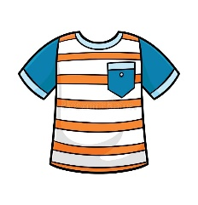
- ¿Cómo pagarían esta remera usando billetes de $100, de $10 y monedas de $ 1?

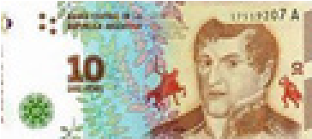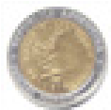

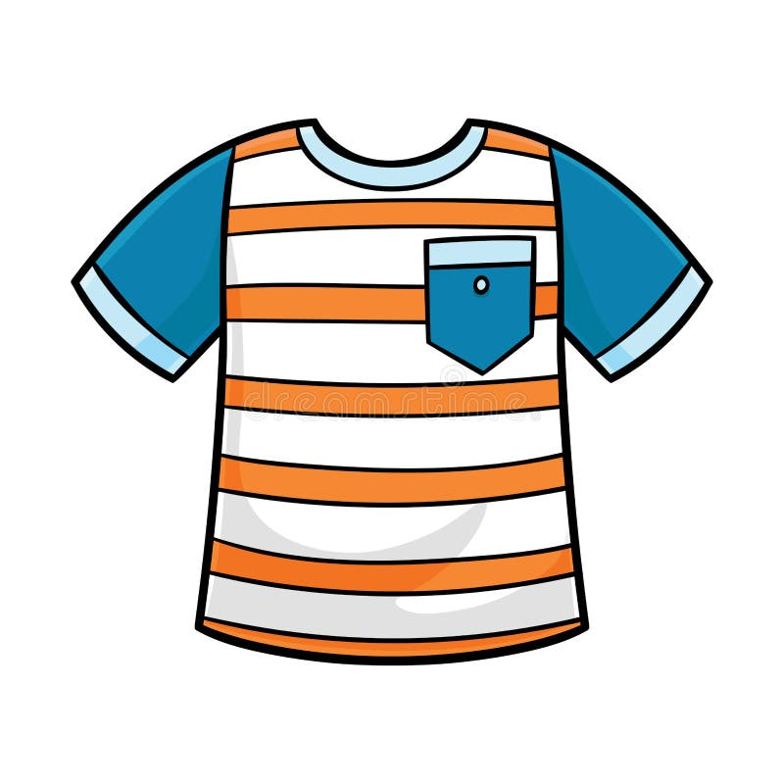
$1533
- ¿Cómo pagarían esta planta usando billetes de $100, de $10 y monedas de $ 1?
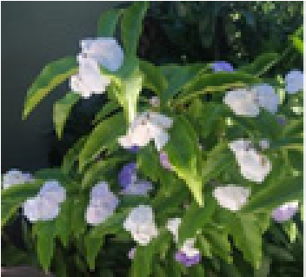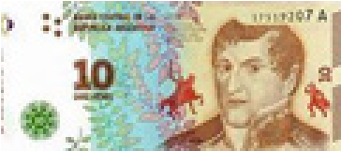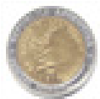

$236
- Magui quiere comprar esta pelota. ¿Cuánto dinero le falta?
Ahorros de Magui
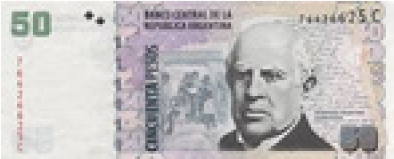

$350

ACTIVIDAD N°6
TÍTULO: MÁS NÚMEROS EN LA GRILLA
Al iniciar la clase, la docente les entregará a los alumnos el cuadro para marcar los números siguiendo las indicaciones:
PARA UBICAR EL 194 TENGO QUE BAJAR POR LA COLUMNA DEL 104 HASTA LA FILA DE LA FAMILIA DEL 90.

PARA UBICAR EL 143 TENGO QUE BAJAR POR LA COLUMNA DEL 103 HASTA LLEGAR A LA FAMILIA DEL 40.
100 | 101 | 102 | 103 | 104 | 105 | 106 | 107 | 108 | 109
110 | 111 | 112 | 113 | 114 | 115 | 116 | 117 | 118 | 119
120 | 121 | 122 | 123 | 124 | 125 | 126 | 127 | 128 | 129
130 | 131 | 132 | 133 | 134 | 135 | 136 | 137 | 138 | 139
140 | 141 | 142 | 143 | 144 | 145 | 146 | 147 | 148 | 149
150 | 151 | 152 | 153 | 154 | 155 | 156 | 157 | 158 | 159
160 | 161 | 162 | 163 | 164 | 165 | 166 | 167 | 168 | 169
170 | 171 | 172 | 173 | 174 | 175 | 176 | 177 | 178 | 179
180 | 181 | 182 | 183 | 184 | 185 | 186 | 187 | 188 | 189
190 | 191 | 192 | 193 | 194 | 195 | 196 | 197 | 198 | 199
200

Resuelve.
- Santiago tiene que ubicar el 190, ¿qué indicaciones podrías darle para ayudarlo a ubicarse en el cuadro de numeración?
………………………………………………………………………………………………………………………………………………………………………………………….............................................
- Ignacio debe escribir el número 180, ¿cuáles son las indicaciones que puede darle?
………………………………………………………………………………………………………………………………………………………………………………………………………………………………

- A partir de las siguientes indicaciones escribe el número correspondiente.
- Bajar por la columna de los 100 hasta la fila de los que empiezan con 18………
- Bajar desde el 100 hasta la fila del 15 y avanzar 4 lugares. …………..
- Bajar por la columna del 100 hasta la fila de los que empiezan con 4. ……..

ACTIVIDAD N°7
TÍTULO: MUCHOS NÚMEROS
A. Estos números van de 100 en 100. Completa los que faltan.
100 - ........... - 300 - ........... - ........... - 600 - ........... - 800 - 900 - ...........
B. De cada fila, redondeá el número mayor y tachá el menor.

134 | 199 | 113 | 143

256 | 234 | 204 | 284

567 | 551 | 570 | 576

C. Este termo cuesta ochocientos cincuenta pesos y esta taza cuesta ochenta y cinco pesos. ¿Cuál es el cartel del termo y cuál el de la taza?
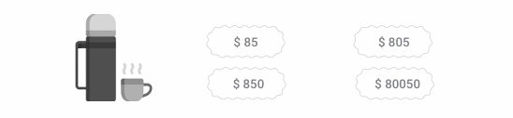

D. El pantalón cuesta 250 pesos. Completa el cartel con el precio
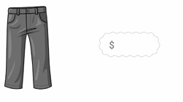

ACTIVIDAD N°8

TÍTULO: NÚMEROS ORDENADOS
1. Juana planea ir al cine. Si quiere ir cuando las entradas están más baratas, ¿qué días le conviene elegir?

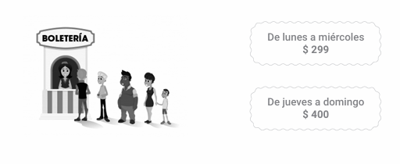
2. El sábado vendieron 525 entradas para la función de cine. El domingo vendieron 552. ¿Qué día vendieron más entradas?

Actividad 5to. Módulo.
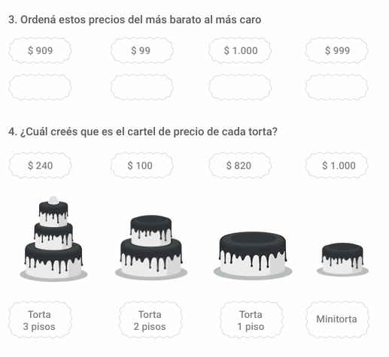

ACTIVIDAD 9

Llegamos al 200
La docente preguntará: ¿qué billetes podemos usar para pagar $200? Registraremos las posibilidades dichas y corroboraremos.

- Pintá los números que te dicte la seño.

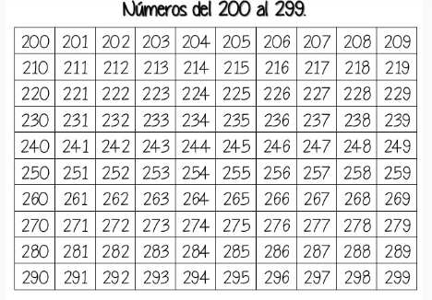

En la siguiente actividad trabajaremos la suma de billetes y monedas. Se propondrá calcular cuánto dinero hay en total y exponer cómo resolvieron.
En este caso será pertinente orientar al cálculo mental y escribir las cuentas realizadas. Se guiará para agrupar en cienes, dieces y unos: por un lado, tengo 200 pero, por otro lado, tengo 50+10+10, ¿cuánto es? ¿Podemos resolver con cálculo mental esta última cuenta?

- Calcula cuánto dinero hay en total. Resuelve como en el ejemplo.
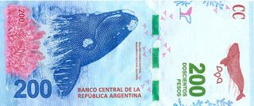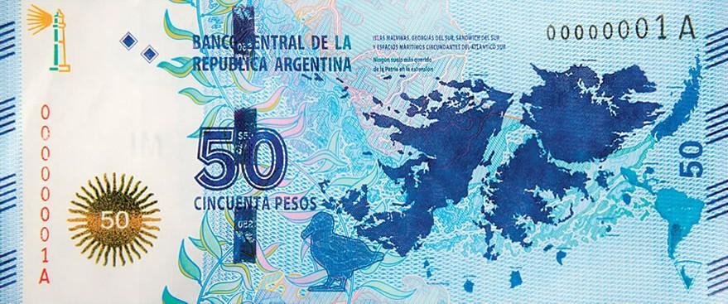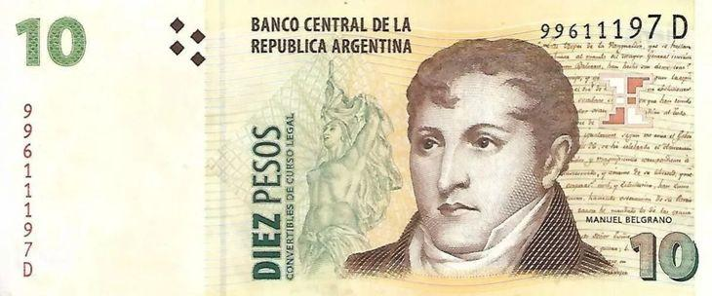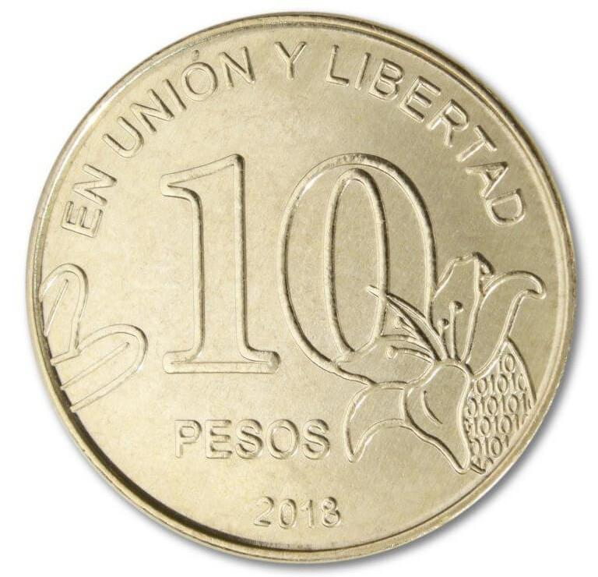 | 200+50+10+10=  200+70= 270
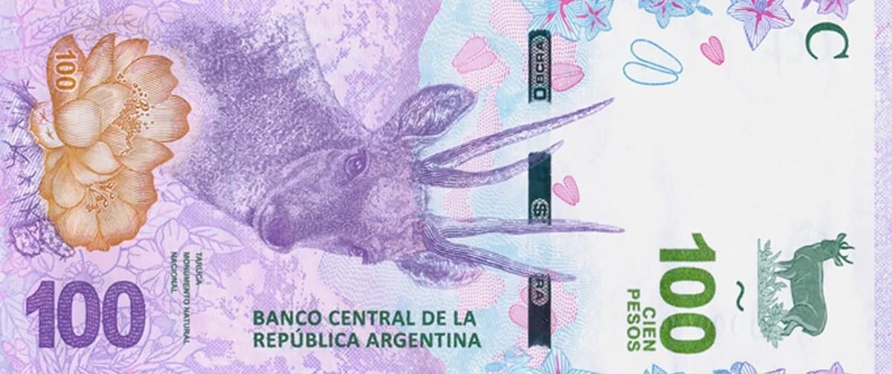
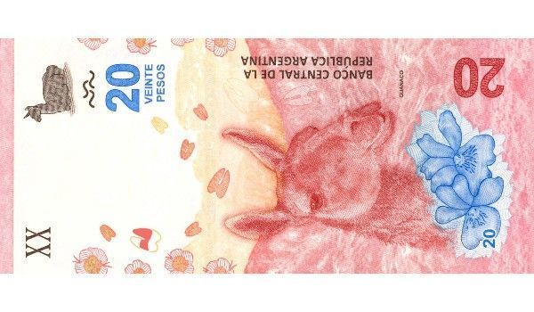

Actividad (5to módulo)
Adivinanzas con el 200

La docente entregará a cada grupo, un conjunto de tarjetas con adivinanzas similares a esta:

El 7 vale 7.
El 2 vale 200.
El 5 vale 50.

¿Qué número es?

Luego, deberán pasar a contar cómo las resolvieron: ¿Qué lugar ocupa cada uno? ¿Cuál el de los unos, de los dieces o cienes? ¿Qué pasa si sumamos los valores 200+50+7?

Resolveremos algunas pistas en el pizarrón y luego deberán registrarlas en el cuaderno.

ACTIVIDAD 10
TÍTULO: ¿CUÁNTO HAY?
La docente propondrá resolver estos problemas y compartir cómo lo hizo cada grupo:
¿Cómo harían para saber cuánto tiene cada nene?

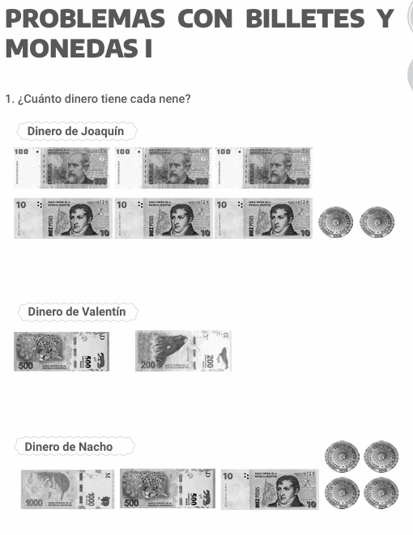
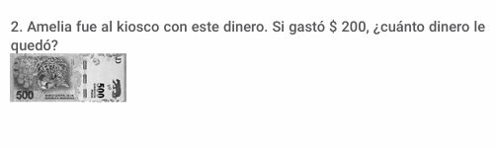
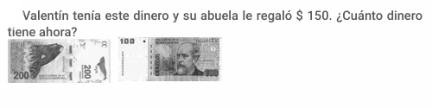
Actividad 5to. módulo
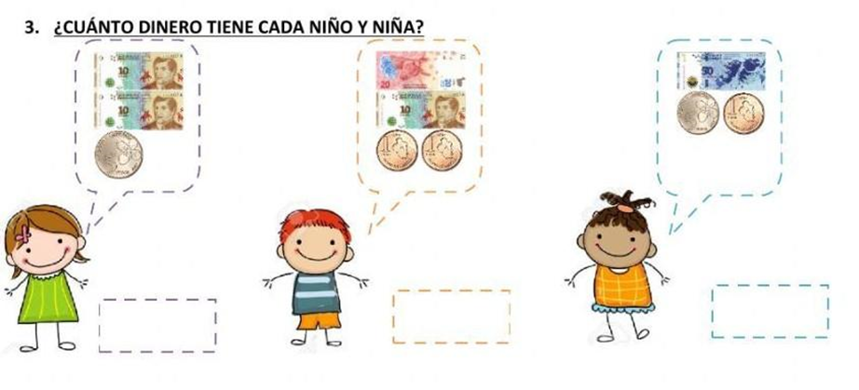

4. ¿CUÁNTO DINERO SE FORMA CON 2 BILLETES DE $100, 4 BILLETES DE $10 Y 5 MONEDAS DE $1?
5. ¿CUÁNTO DINERO SE FORMA CON 3 BILLETES DE $100, 5 BILLETES DE $10 Y 8 MONEDAS DE $1

ACTIVIDAD 11
TÍTULO: EL NÚMERO MÁS GRANDE GANA
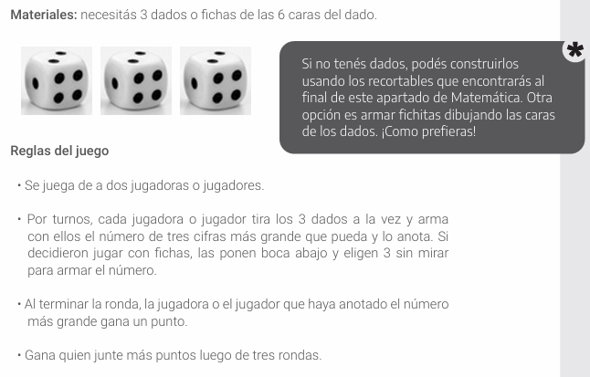
- Actividades para después de jugar al juego anterior.
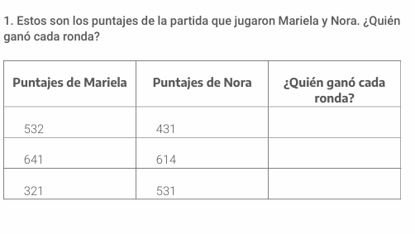

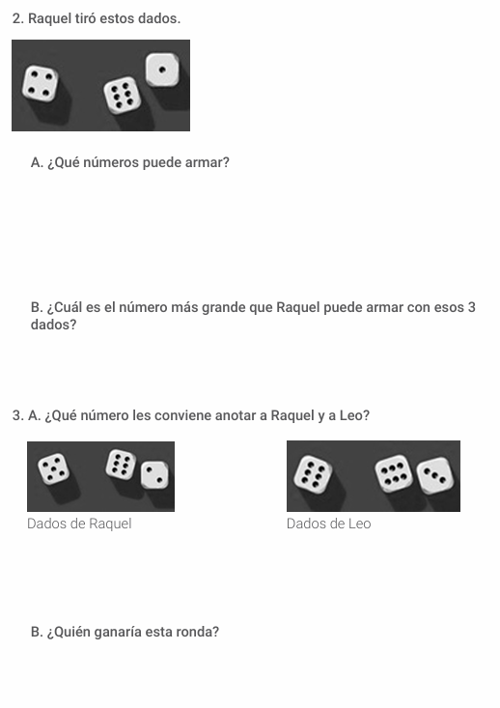

ACTIVIDAD 12
TÍ TULO: PROBLEMAS EN EL KIOSCO
La docente propondrá resolver situaciones problemáticas por grupos. Cada grupo deberá leer y resolver cada situación en una hoja, incluyendo los cálculos y luego, deberán explicarlo al resto de la clase.

